ЗАЯВКА
на участие во Всероссийской студенческой научной конференции
«Коррупция и теневые явления в экономике, политике и социальной сфере»
(Россия, г. Санкт-Петербург, 08 декабря 2020 г.)
организатор: Санкт-Петербургский институт (филиал) ВГУЮ (РПА Минюста России)

Фамилия, имя и отчество (полное имя) участника = автора | Иванов Иван Иванович
Аффилиация: полное наименование организации (филиала организации) — места работы, службы, обучения или прикрепления (организационно-правовая форма указывается аббревиатурой) | Санкт-Петербургский институт (филиал) ФГБОУ ВО «Всероссийский государственный университет юстиции (РПА Минюста России)»
Страна, город (указать по аффилиации) | Россия, г. Санкт-Петербург
Статус (студент, курсант, аспирант, адъюнкт, соискатель) | студент
Название научного доклада (сообщения) = научной статьи | Использование сравнительно-правовой методологии исследования института президентства в европейских странах
Фамилия, имя и отчество каждого соавтора (при наличии) | Петров Петр Петрович,  Сидоров Сидор Сидорович
Форма участия (очная, видеоконференцсвязь) | видеоконференцсвязь
Полный почтовый адрес (с индексом) | Россия, 123456, г. Санкт-Петербург, Невский пр-кт, д. 1, корп. 1, кв. 1
Адрес электронной почты (обязательно) | ivanovivanivanovich@mail.ru
Телефон (с кодом страны и города) | +7 (981) 1234567
Потребность в оформлении официального приглашения (да/нет) | нет
Необходимость помощи в бронировании гостиницы, прибытии, убытии (да/нет) | нет
Потребность в печатном авторском экземпляре сборника статей (да/нет) | нет

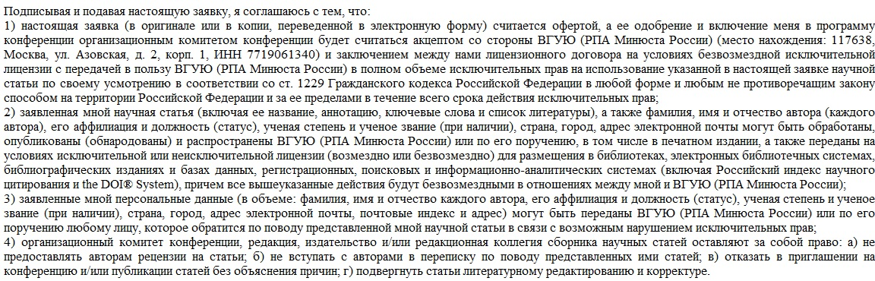

Дата: 01.12.2020 Подпись: (собственноручная подпись)

